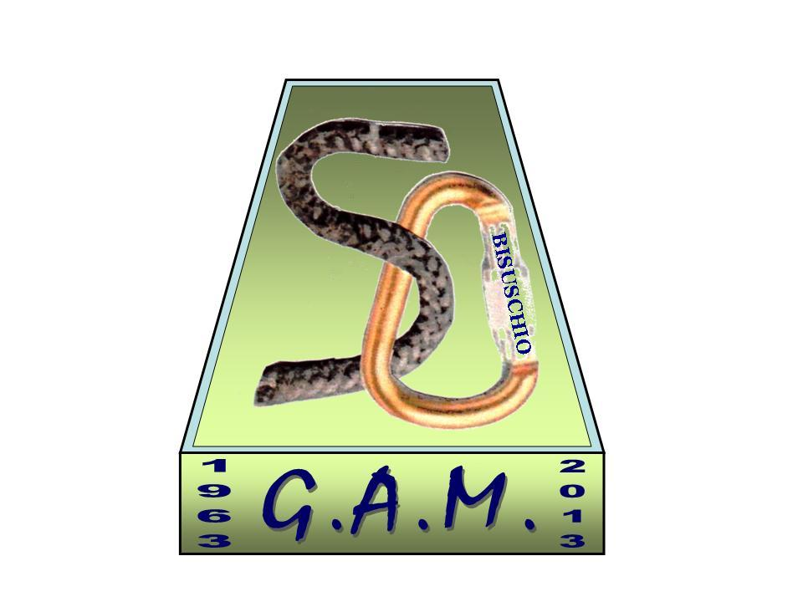

G.A.M. Gruppo Amatori della Montagna Bisuschio
Via Roma 2/B - C.F. 95066740127 – Tel. 3400939806
E-mail: gambisuschio.info@libero.it
www.gambisuschio.it

Martedi 1 Gennaio 2013 ore 7.30
Come da tradizione ci troveremo presso il monumento ai caduti di Bisuschio per raggiungere la cima del

San Bernardo

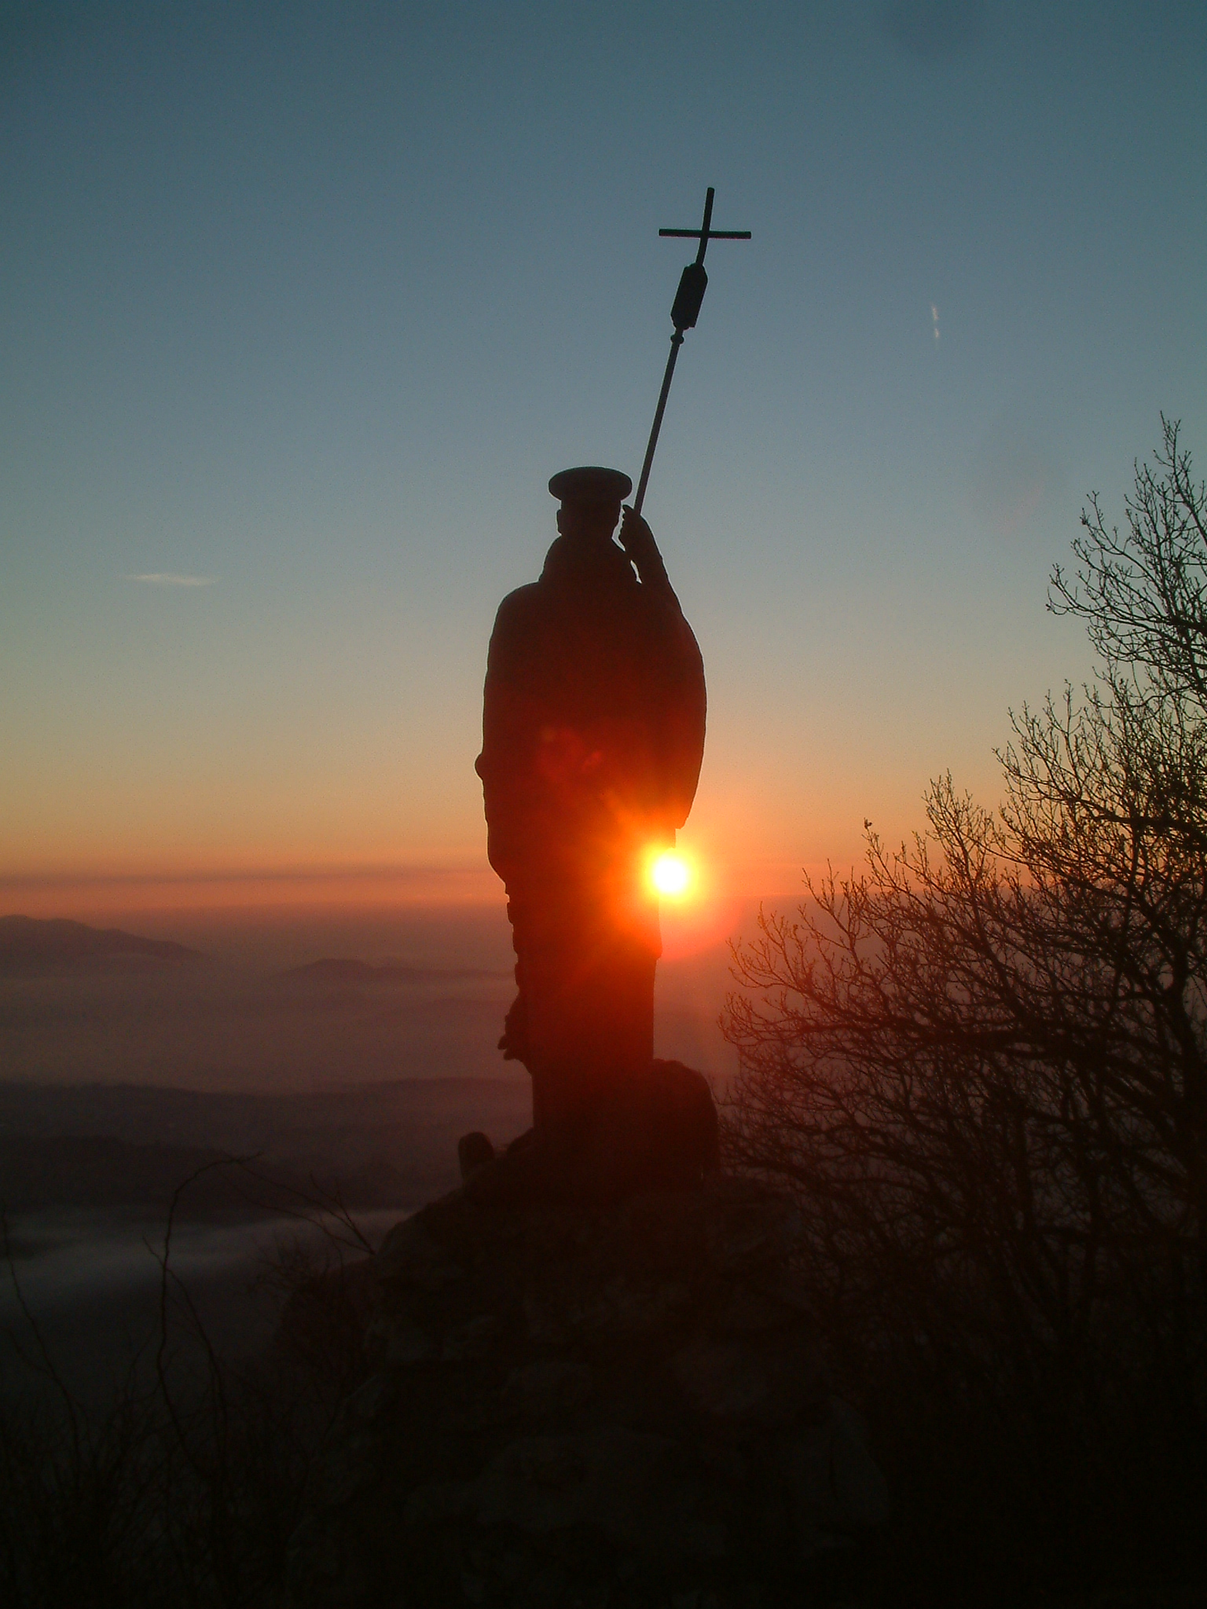
Sarà l’occasione per scambiarci Gli auguri di buon Anno con gli Amici che saliranno dalla valle.

Vi comunichiamo, inoltre, che il nuovo consiglio direttivo è composto da 9 consiglieri : Biasio Giuseppe, Trabucchi Maurizio, Colombo Franca,Galvan Maria,Pinna GioVanni, Pedoja Annamaria,Tolio Maurizio, Luatti Gianpiera, Moleri Giuseppe .
Proponiamo, per il 26 dicembre (S. Stefano) , la camminata al forte di Orino dove si esibirà (alle ore 10) il coro Valtinella.
Ritrovo ore 7.45 parcheggio 2 giugno.

Il consiglio del G.A.M. augura a tutti i soci un Buon Natale e che il Nuovo Anno sia portatore di nuove
e belle escursioni con noi.

Ciao e buon divertimento con il G.A.M.

